HLÁŠENÍ O REGISTRACI KONĚ NAROZENÉHO V ČR

(Je-li kůň vybaven průkazem koně vystaveným v souladu s předpisy Evropských společenství příslušným zahraničním uznaným chovatelským sdružením, vyplňuje se pouze přední strana a údaje označené )

 | Údaje o majiteli koně
 | Obchodní firma nebo název
 | Jméno, případně jména |  |  |  |  |  |  |  |  |  |  |  | Příjmení
 | RČ |  |  |  |  |  |  |  |  | / |  |  |  |  |  |  | IČ
 | Ulice |  |  |  |  |  |  |  |  |  |  |  | Číslo popisné |  |  |  |  |  |  |  | Číslo orientační
 | Obec,PSČ |  |  |  |  |  |  |  |  |  |  |  | Okres
 | Městský obvod |  |  |  |  |  |  |  |  |  |  |  | Část obce, městská část
 | Telefon |  |  |  |  |  |  |  |  |  |  |  | E - mail

Údaje o chovateli koně

Jméno, případně jména a příjmení nebo obchodní firma anebo název

Trvalý pobyt nebo sídlo

 | Údaje o koni
 | Jméno koně
 | Pohlaví
 | Druh/plemeno/typ
 | Místo narození |  | Registrační číslo hospodářství
 |  |  | CZ
 | Otec
 | Matka
 | Otec matky
 | Výžeh

 | Průkaz koně vystavila autorita ……………………………..…. | s identifikačním číslem koně …………………….

Údaje pro přidělení identifikačního čísla

Registrován podle registrační knihy číslo: ⁪⁪

Pořadové číslo v registrační knize: ⁪⁪⁪

Datum narození: ⁪⁪.⁪⁪.⁪⁪⁪⁪

Podpis, popř. razítko majitele koně: ……………………….……………….……… dne: ………………….…….…..

Slovní popis

Základní barva:

Hlava:

Levá přední končetina:

Pravá přední končetina:

Levá zadní končetina:

Pravá zadní končetina:

Tělo:

Grafický popis
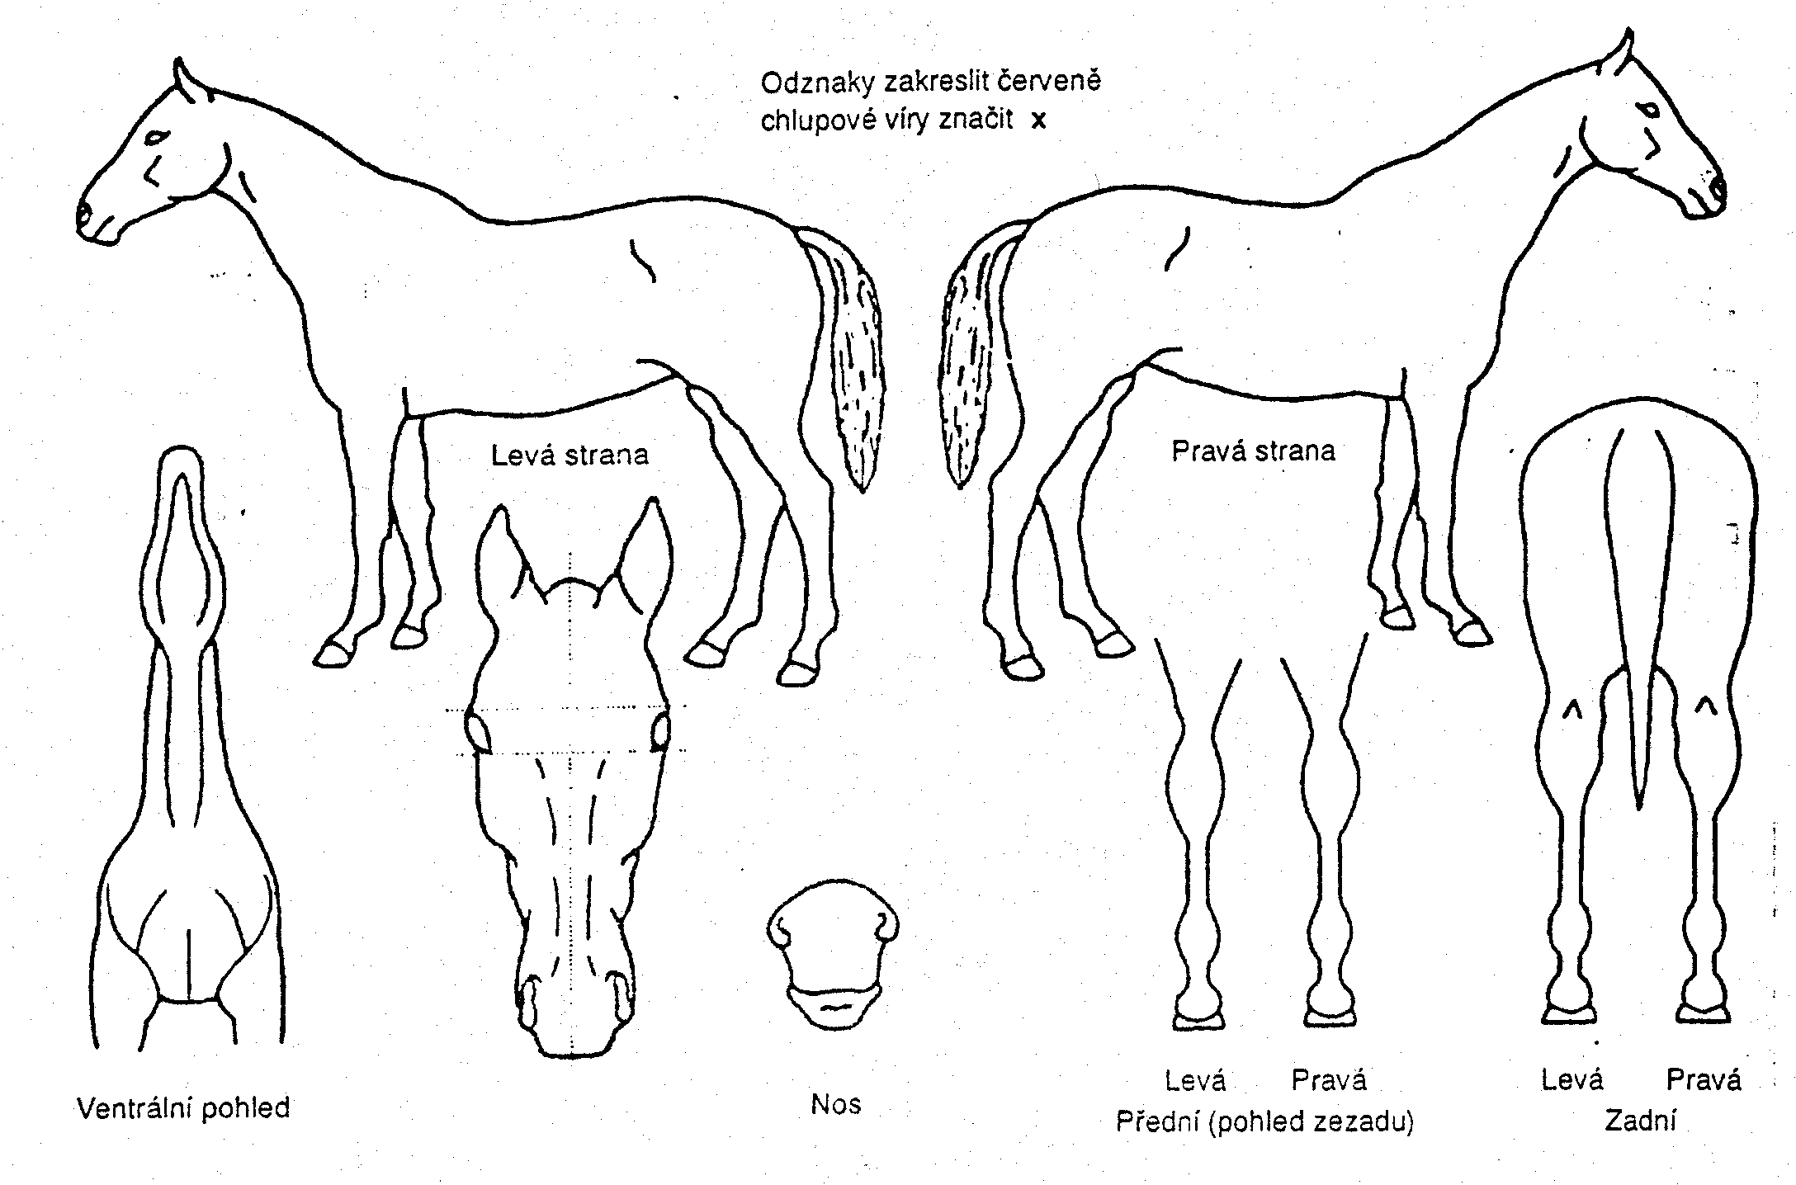

Registraci koně provedl …………………………………..…dne ……………….

v …………………………………………………

…………………………………………………………………………………….

(Podpis a razítko osoby provádějící registraci koně)

Registraci koně provedl …………………………………..…dne ……………….

v …………………………………………………

…………………………………………………………………………………….
(Podpis a razítko osoby provádějící registraci koně)

